Timbales aux endives
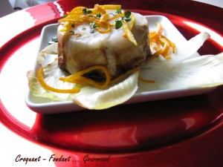 Pour 6 Gourmands :
- 1 kg d'endives
- 3 œufs
- 1 orange
- 1 ,5 yaourt
- 150 g de crème liquide
- 45 g de farine
- 90 g de noix hachées (60 g + 30 g)
- 75 g de roquefort
- ciboulette ou thym citron
- sel & poivre du moulin
6 ramequins beurrés
Préchauffage du four à 180°C.
Nettoyer les endives et les effeuiller.
Les faire cuire 7 minutes dans de l'eau bouillante salée. Les égoutter et les éponger.
Laver l'orange et découper des bandes très fines de zeste.
Les blanchir 5 minutes dans de l'eau bouillante. Réserver.
Tapisser les ramequins de grandes feuilles d'endives cuites en appuyant bien au fond pour les faire adhérer sur les parois.
Hacher le reste des endives.
Mélanger les œufs, le yaourt, la farine, la crème, le roquefort écrasé et 60 g de noix.
Ajouter les endives hachées. Poivrer et saler légèrement.
Répartir cette garniture dans les moules, rabattre les feuilles sur le dessus.
Cuire 20 minutes au four. La crème doit être prise au centre.
Sortir du four et laisser reposer 10 minutes avant de démouler.
Parsemer le dessus des timbales du reste de noix hachées et de ciboulette ciselée ou de quelques feuilles de thym.
Déguster ces timbales bien chaudes.

